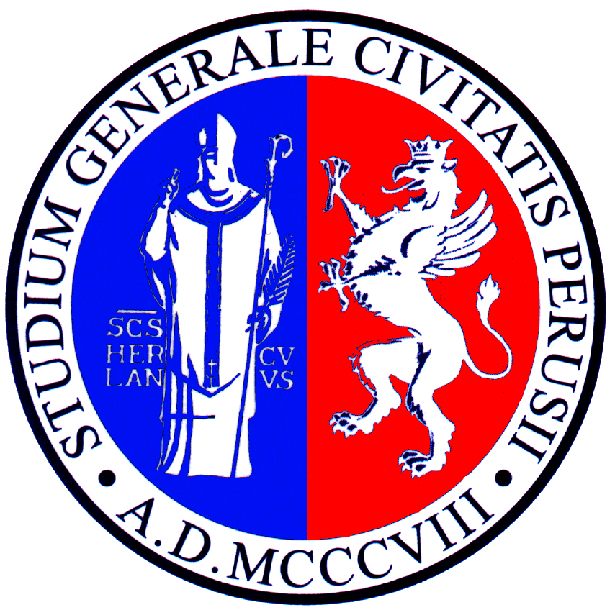

Nell’ambito del corso di Diritto dell’Unione europea, tenuto dal prof. Fabio Raspadori nel Dipartimento di Scienze politiche dell’Università degli Studi di Perugia

Mercoledì 26 Marzo 2014 alle ore 12-13:45
(Aula 2 del Dipartimento di Scienze politiche)
si terrà a il seminario su:

Elezioni del Parlamento europeo
(22-25 maggio 2014)
Semestre italiano di Presidenza dell’Unione europea (luglio-dicembre 2014)
Ma che succede in Europa?

A discuterne con gli studenti interverrà:

Pier Virgilio Dastoli
Consigliere della Commissione europea e del Parlamento europeo e Presidente del Movimento Europeo in Italia

All’evento aderisce Europe Direct di Terni

L’incontro è aperto al pubblico interessato

